RENCANA PELAKSANAAN PEMBELAJARAN
(RPP) KURIKULUM 2013

Satuan Pendidikan : SD....................
Mapel : PLBJ
Kelas / Semester : .../.....
KD : 3.7 Permainan Damdas 16 batu
Pembelajaran ke : 7
Alokasi waktu : 2 jam pelajaran

- KOMPETENSI INTI
- Menerima, menjalankan, dan menghargai ajaran agama yang dianutnya.
- Memiliki perilaku jujur, disiplin, tanggung jawab, santun, peduli, dan percaya diri dalam berinteraksi dengan keluarga, teman, guru, dan tetangganya
- Memahami pengetahuan faktual dengan cara mengamati [mendengar, melihat, membaca] dan menanya berdasarkan rasa ingin tahu tentang dirinya, makhluk ciptaan Tuhan dan kegiatannya, dan benda-benda yang dijumpainya di rumah, sekolah, dan tempat bermain.
- Menyajikan pengetahuan faktual dalam bahasa yang jelas, sistematis, dan logis, dalam karya yang estetis, dalam gerakan yang mencerminkan anak sehat, dan dalam tindakan yang mencerminkan perilaku anak beriman dan berakhlak mulia.

- KOMPETENSI DASAR

No | Kompetensi Dasar | Indikator
3.7 | Permainan Damdas 16 batu | 3.7.1 Menjelaskan asal- usul permainan damdas 16 batu
 |  | 3.7.2 Menjelaskan aturan permainan damdas 16 batu
3.7.3 Menjelaskan alat yang digunakan dalam
permainan damdas 16 batu
3.7.4 Menjelaskan nilai yang terkandung dalam
permainan damdas 16 batu
4.7 | Mengenal aneka ragam permainan asli Betawi ( damdas 16 batu ) | 4.7.1 Membuat gambar permaianan damdas
 |  | 4.7.2 Memainkan permaianan damdas 16

C. TUJUAN
- Menjelaskan arti kata dam dalam permainan damdas 16 batu
- Menyebutkan jumlah pemain dalam permainan damdas 16 batu
- Menjelaskan bentuk arena bermain dalam permainan damdas 16 batu
- Menyebutkan pemain damdas dalam permainan damdas 16 batu.
- Menjelaskan aturan permainan dalam permainan damdas 16 batu
- Menyebutkan alat yang digunakan dalam permainan damdas 16 batu
- Menentukan tempat bermain yang tepat
- Menjelaskan jumlah batu yang digunakan dalam permainan damdas 16 batu
- Menjelaskan nilai-nilai yang terkandung dalam permainan damdas 16 batu

- MATERI
1. Permainan Damdas 16 batu

- PENDEKATAN & METODE
Pendekatan : Scientific
Metode : Penugasan, demonstrasi, pengamatan, Tanya Jawab, Diskusi dan
Ceramah

- KEGIATAN PEMBELAJARAN

Kegiatan | Deskripsi Kegiatan | Alokasi  Waktu
Pembukaan | - Kelas dimulai dengan salam, menanyakan kabar dan mengecek kehadiran siswa.  - Kelas dilanjutkan dengan do’a dipimpin oleh salah seorang siswa. Siswa yang diminta membaca do’a adalah siswa siswa yang hari ini datang paling awal. (Religius dan Integritas)  - Siswa diingatkan untuk selalu mengutamakan sikap disiplin setiap saat dan menfaatnya bagi tercapainya cita-cita.  - Menyanyikan salah satu lagu wajib dan atau nasional. Guru memberikan penguatan tentang pentingnya menanamkan semangat Nasionalisme.  - Pembiasaan membaca/ menulis/ mendengarkan/ berbicara selama 10-15 menit materi non pelajaran seperti satu tokoh dunia, kesehatan, kebersihan, makanan/minuman sehat , cerita inspirasi dan motivasi .  - Setelah membaca buku PLBJ Erlangga hal 43-52, guru menjelaskan tujuan kegiatan literasi dan mengajak siswa mendiskusikan pertanyaan-pertanyaan berikut:  - Apa judul bacaan  - Apa yang tergambar pada isi bacaan.  - Pernahkan kamu bacaan seperti ini  - Apa manfaatnya bacaan tersebut  (Critical Thinking and Problem Solving)  - Mengulas sedikit materi yang telah disampaikan hari sebelumnya  - Guru mengulas tugas belajar dirumah bersama orangtua yang telah dilakukan. (Mandiri)  - Menyampaikan tujuan pembelajaran hari ini. | 10 menit
Kegiatan Inti | - Mengamati permainan Damdas melalui tayangan video/ audio/visual  - Menanggapi tayangan video permainan Damdas 16 bati  - Tanya jawab meliputi : jumlah pemain, bentuk arena permainan Damdas 16 batu, aturan permaianan damdas 16 batu, alat yang digunakan , tempat yang tepat untuk bermain damdas , jumlah batu yang digunakan dalam permaianan damdas 16 batu.  - Praktik membuat arena peermainan damdas 16 batu dan mempraktikkannya.  - Menjelaskan nilai yang terkandung dalam permainan damdas 16 batu  - Menyimpulkan pembelajaran
Penutup | - Ayo Renungkan  - Siswa mengisi tabel mengenai kompetensi yang sudah dipelajari, berkaitan dengan permainan damdas 16 batu. (Critical Thingking and Problem Solving)  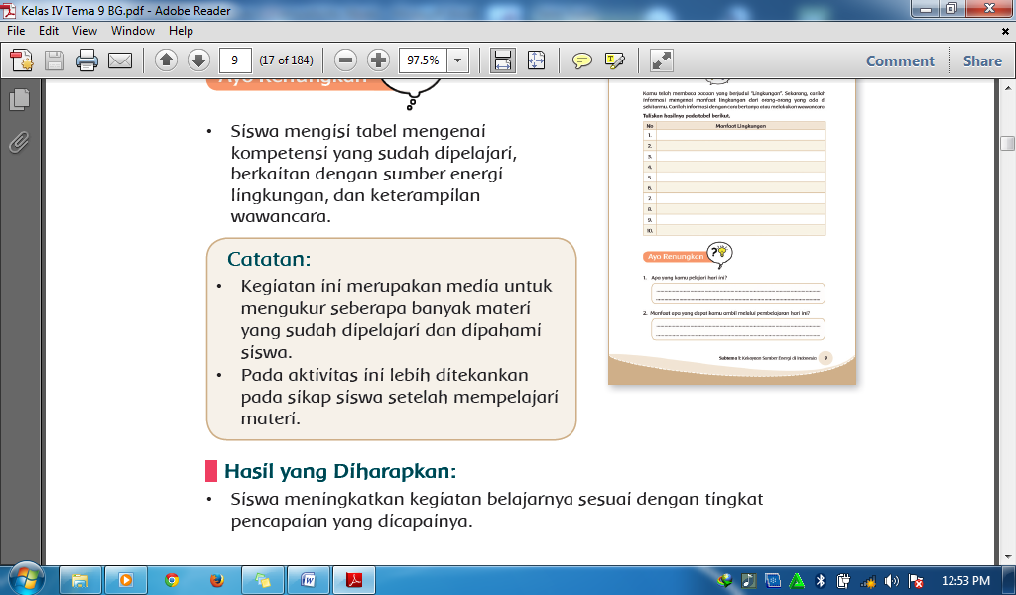  Hasil yang Diharapkan  - Siswa meningkatkan kegiatan belajarnya sesuai dengan tingkat pencapaian yang dicapainya.  - Kerjasama dengan Orang Tua  - Dengan bantuan orang tuanya, siswa mengulang kembali materi yang berkaitan dengan permainan damdas 16 batu. i.  - Siswa dapat juga membuat kembali arena permainan damdas 16 batu.(Mandiri)  Hasil yang Diharapkan  - Siswa memiliki sikap bangga dalam memainkan permainan damdas 16 batu.  - Siswa mampu membuat arena permainan damdas 16 batu.  - Siswa memiliki keterampilan bermain damdas 16 batu dengan jujur.  - Menyanyikan salah satu lagu daerah Betawi untuk menumbuhkan Nasionalisme, Persatuan, dan Toleransi.  - Salam dan do’a penutup di pimpin oleh salah satu siswa. (Religius)

- PENILAIAN
Penilaian terhadap proses dan hasil pembelajaran dilakukan oleh guru untuk mengukur tingkat pencapaian kompetensi peserta didik. Hasil penilaian digunakan sebagai bahan penyusunan laporan kemajuan hasil belajar dan memperbaiki proses pembelajaran. Penilaian terhadap materi ini dapat dilakukan sesuai kebutuhan guru yaitu dari pengamatan sikap, tes pengetahuan dan presentasi unjuk kerja atau hasil karya/projek dengan rubric penilaian sebagai berikut
1. Rubrik permainan damdas 16 batu.
Kriteria | Baik sekali | Baik | Berlatih lagi
Persiapan
Pelaksanaan
Pelaporan

2. Test tertulis (Mengerajakan uji Kemampuan hal 53-55)
- Remedial dan Pengayaan
  - Remedial
Dari hasil evaluasi kegiatan penilaian harian, bagi siswa yang belum memahami materi secara baik diberikan proses ulasan dan pengulangan sehingga memiliki keterampilan dan pemahaman yang sesuai.
  - Pengayaan
Apabila masih tersisa waktu, guru membahas kembali materi hari untuk menambah wawasan dan pemahaman siswa.

- SUMBER DAN MEDIA
- Buku PLBJ Erlangga hal 43-52
- Arena damdas, batu dan sejenisnya .
- Kurikulum mulok DKI
- Pedoman penilaian kurikulum 2013

Catatan Guru
1. Masalah :……….
2. Solusi :………..

Mengetahui  Kepala Sekolah,  …………………………..  NIP. ………………………….. | Jakarta,………………..  Guru Kelas 3 ,  …………………...  NIP. ……………………….

